ГОСУДАРСТВЕННОЕ АВТОНОМНОЕ ПРОФЕССИОНАЛЬНОЕ ОБРАЗОВАТЕЛЬНОЕ УЧРЕЖДЕНИЕ СВЕРДЛОВСКОЙ ОБЛАСТИ
ЕКАТЕРИНБУРГСКИЙ ЭКОНОМИКО-ТЕХНОЛОГИЧЕСКИЙ КОЛЛЕДЖ

Производит обучение (на базе коррекционных специальных школ 7-8 видов) профессии Швея по адресу: г. Екатеринбург, ул. Шефская,13. Тел: (343) 331-66-43, 331-69-34, 331-66-48. Транспорт: Автобус №068, 09, Троллейбус №33 ост. «Шефская», Трамваи: № 2, 7,14, 16, 17, 25 ост. «Краснофлотцев». Срок обучения 1 год, 10 мес.
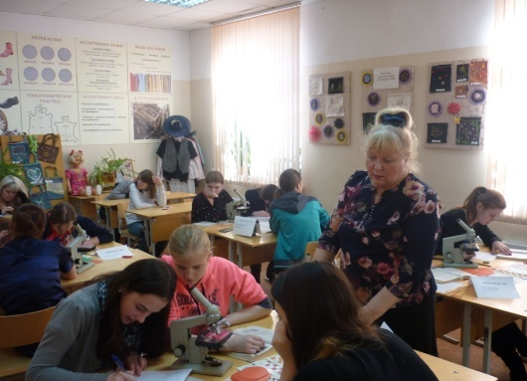
Производственное обучение проводится в мастерских колледжа, которые обеспечены современным технологическим оборудованием. В мастерских проводится обучение по выполнению ручных и машинных работ, обработке деталей и узлов швейных изделий, сборке швейных изделий, окончательной отделке. Практическое обучение проводится на предприятиях по производству швейных изделий и ателье города Екатеринбурга.
По окончании освоения программы профессиональной подготовки слушатели сдают итоговый квалификационный экзамен и получают возможность трудоустройства на предприятиях по производству швейных изделий, индивидуальных предпринимателей по пошиву швейных изделий, ателье, как по изготовлению швейных изделий, так и по ремонту их в Екатеринбурге и в городах Свердловской области.
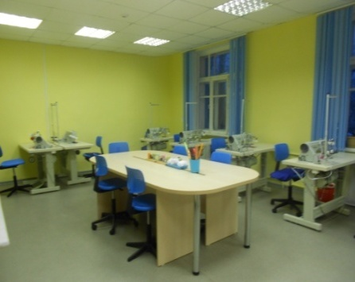
Приглашаем на день открытых дверей 27.02.2023 г. в 10-00ч.

